Etienne Beaulieu
Jeux 3D
420-5A4-VI gr. 01
DOCUMENT D’ANALYSE
Grapple Runner
Travail présenté à
Alexandre Ouellet
Département des Techniques de l’informatique
Cégep de Victoriaville
12 décembre 2025
Table des matiÈres
I. Description du jeu 3
But du jeu 3
Genre 3
Type de caméra 3
Mécaniques principales 3
II. Description des contrôles et mécaniques 4
Actions du joueur 4
Actions du jeu 4
Diagramme du jeu 5
Éléments créatifs et limitations 6

Description du jeu

But du jeu
Le but du jeu est de survivre le plus longtemps possible sans que le chronomètre ne tombe à zéro. À l’aide d’un grappin, le joueur parcourt l’aire de jeu et récupère des bonus de temps pour prolonger la partie.

Genre
Action-Platformer 3D à la première personne

Type de caméra
La caméra est à la première personne. Elle utilise une projection en perspective et est fixée au point de vue du joueur, donnant l’impression de voir directement à travers les yeux du personnage.

Mécaniques principales
- Le joueur peut se déplacer (bouger et sauter).
- Le joueur possède un grappin pour aider au déplacement, celui-ci peut servir à se balancer à partir d’un point ou à se tirer jusqu’à un point. Le grappin possède un temps de recharge.
- Le jeu possède un chronomètre et si celui-ci tombe à zéro, la partie est terminée.
- Des objets « bonus de temps » sont récupérables pour ajouter du temps au compteur.
- L’objectif est d’éviter que le compteur tombe à zéro pour jouer le plus longtemps possible.
- Si le joueur tombe dans le vide il meurt et perd du temps. Il réapparait sur la dernière plateforme qu’il a touchée avec ses pieds.

Description des contrôles et mécaniques

Actions du joueur
- WASD : Déplacement du joueur
- Souris : Déplacement de la caméra
- Barre d'espacement : Sauter
- Clic gauche (maintenu) : Grappin mode "balancer" (mouvement pendulaire)
- Clic droit : Grappin mode "saut vers point" (propulsion rapide)
- Échap : Ouvrir le menu pause / Reprendre le jeu
- F1 : Afficher/masquer les instructions

Actions du jeu
- Le chronomètre diminue en temps réel pendant la partie.
- Le joueur peut sélectionner le temps de départ au menu principal.
- Lorsque le joueur récupère un bonus de temps, celui-ci est ajouté au compteur.
- Si le joueur tire sur une cible avec son arme, la cible est détruite et donne des points au joueur.
- Lorsque le joueur tombe dans le vide, il meurt. Il réapparaît automatiquement sur la dernière plateforme touchée et une pénalité de temps est appliquée.
- Le grappin ne peut pas être utilisé si son temps de recharge n’est pas terminé.
- L’aire de jeu peut contenir différents types d’objets qui influencent les déplacements (Plateformes, piliers).
- Le jeu met fin à la partie lorsque le chronomètre atteint zéro et affiche le temps final.

Diagramme du jeu
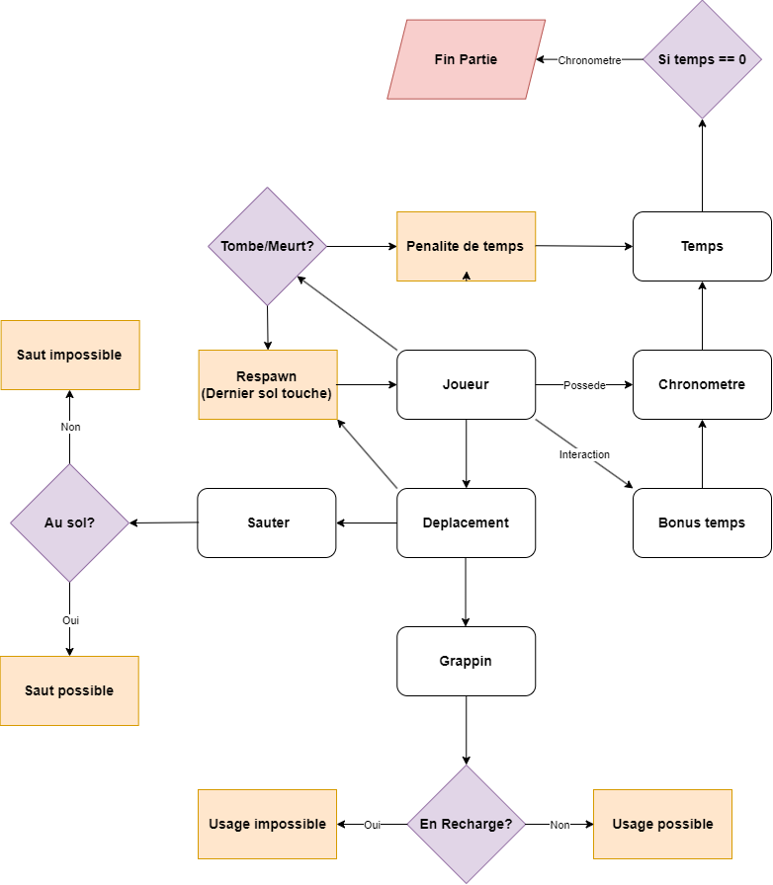

Éléments créatifs et limitations
- Le personnage est une capsule par soucis de simplicité.
- Les animations sont très basiques.
- Les graphiques sont extrêmement minimalistes pour se concentrer sur les mécaniques.
- L’aire de jeu est toujours la même pour simplifier le projet et éviter la génération procédurale. De plus c’est ce qui permet de calibrer le projet plus facilement.

